W-87H계열 1536 1/1
☆B버튼을 누를 때마다 이하의 순서로 디지털 부분이 전환된다.
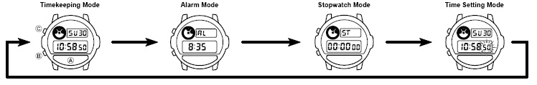

☆시간 날짜 맞추기
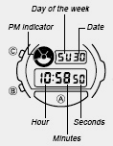
시간모드 → B버튼 → 초 부분
디지트 → A버튼→ 자리이동
→C 버튼→수정 및 설정→B버튼→
작업종료
12/24시간 변환:C 버튼

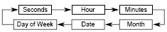
☞ A 버튼을 누를 때 아래와 같이 디지트 자리 이동

☆알람 사용법
■알람에 대해서
●일반 알람
설정한 시간이 되면 약20초동안 소리가 난다.
●시보
매 정각마다 소리가 난다.
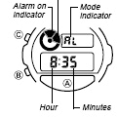
■알람 시간 세트
알람모드 →A 버튼 (알람은
자동으로 ON 됨/”시”부분 디
지트 발생) →A 버튼 →자리
이동 →C 버튼 →수정→수정 완료 후 A 버튼 →작업종료

■알람 및 시보 표시(A버튼을 누를 때 선택)
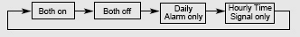

☆스톱워치 사용법
1/100초 단위로23시간59분59초99 (24시간계)까지 계측 가능.이 범위를 지나가면 0부터 계속해서 계측한다.
■계측방법
스톱워치모드에서 E버튼을 누를 때마다 계측 개시/종료한다.

●일반 계측 *STOP한 후 다시 E버튼을 누르면 표시 되어 있는 타임에 계속해서 계측한다.
C→ C→ C → C → A
START STOP RESET STOP CLEAR
●split타임 계측 (중간 경과시간 계측)
C → A → A → C → A
START SPLIT 해제 STOP CLEAR
●1,2등 동시계측
C → A → C → A → A
Start 1등goal 2등goal 2등 타임 CLEAR
